متوسطة: ميهوبي مصطفى"عين بسام" يوم : 2024/03/03
المستوى:02متوسط المدة: 1ســا و30د
.................................................................................................................................................. الوضعية الأولى (6ن):
نجري عملية التحليل الكهربائي للماء المقطر فينتج عنه انطلاق غاز الهيدروجين و غاز الأوكسجين بعد غلق القاطعة.
- ما نوع التحول الحاصل؟ ولماذا؟
2
1
وعاء التحليل
الماء
..........................................................................
- كيف يتم الكشف عن هذين الغازين ؟
غاز الأكسجين:....................................................
غاز الهيدروجين:...................................................
- أكمل الجدول الموالي
المواد النهائية | المواد الابتدائية | التحليل الكهربائي للماء
 |  | التعبير عن التحول بالنموذج الجزيئي
 |  | التعبير عن التحول بالرموز الكيميائية
الوضعية الثانية:(6ن)
لاحظ الحركات الأجسام التالية
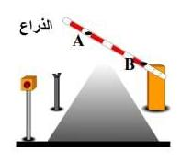
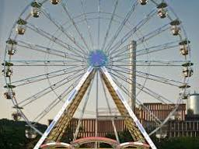
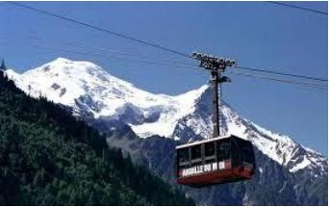
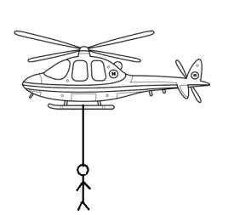

اسم الحركة | نوع الحركة | التعليل
حركة الرجل أثناء سحب الحبل داخل الهيلكوبتر
حركة مصعد الكهربائي
تيليفيريك
حركة كرسي من عجلة الدوارة
حركة الذراع
أكمل الجدول مع التعليل

الوضعية الإدماجية(8ن):
تم برمجة رحلة للمتفوقين من طرف إدارة متوسطة ميهوبي مصطفى إلى مدينة تيبازة السياحية، انطلقت الحافلة على الساعة السابعة صباحا على طريق مستقيم
المخطط التالي يوضح سر عة الحافلة بدلالة الزمن
- حدد نوع حركة هيكل الحافلة أثناء الرحلة مع التعليل
..............................................................................................
- حلل المخطط في الجدول الموالي

المراحل | المجال الزمني | طبيعة السرعة | طبيعة الحركة

- عند الوصول لمدينة تيبازة توقفت الرحلة لزيارة الآثار الرومانية
- كم دامت مدة الزيارة ........................................................
- ما هي أقصى سرعة بلغتها الحافلة و في أي لحظةV= ……….. .............. t=
- بما ذا تنصح السائقين للتقليل من حوادث المرور(نصيحتين)
_.....................................................
-.........................................................
